CÂMARA MUNICIPAL DE ITAPEVI

**ENCAMINHA-SE**

17/05/2022

_______________________

**PRESIDENTE**



**Indicação Nº 1473/2022**

Súmula: Solicita providencias do Executivo junto a Secretaria de Infraestrutura e Serviços Urbanos, Sr. Marcos de Oliveira, para que realize a limpeza e desobstrução do córrego ao lado da Av. Leda Pantalena próximo ao antigo campo do Avaí nº 386 – Santa Rita, neste município.

**INDICO** à Mesa, na forma regimental vigente, seja oficiado ao Excelentíssimo Senhor Igor Soares, Prefeito Municipal, para que interceda junto à Secretaria de Infraestrutura e Serviços Urbanos, para que providencie a limpeza e desobstrução do córrego que fica ao lado da Av. Leda Pantalena próximo ao antigo Campo do Avaí nº 386 – Santa Rita, neste município.

**Justificativa**

**Senhor Presidente:-**

**Senhores Vereadores:-**

**Senhoras Vereadoras:-**

Recebemos o pedido via redes sociais, onde os moradores solicitam nossa ajuda para que eles não enfrentem novas enchentes, pois infelizmente por causa da sujeira as águas das chuvas não têm vazão e transbordam, prejudicando as residências no entorno do rio.

Pedem ajuda desta Casa de Leis para minimizarmos os problemas que possam ocorrer.

Certo do pronto atendimento desta conceituada secretaria, pedimos que analisem o pedido e coloquem a benfeitoria no cronograma da municipalidade.

Sala das Sessões Bemvindo Moreira Nery, 09 de maio de 2022

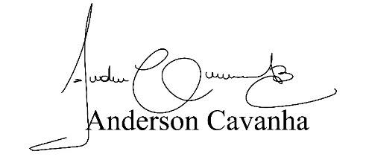

**(Bruxão Cavanha – PL)**

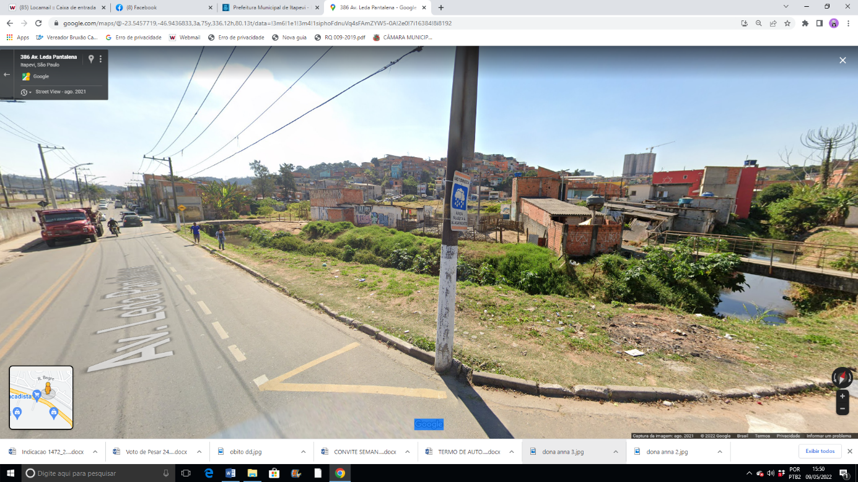 **Vereador**